บันทึกข้อความ
ส่วนราชการ ตม.จว.ชัยภูมิ บก.ตม.๔ โทร. ๐ 4405 6411
ที่ ๐๐๒๙.๕๓(15)/- วันที่ 5 มีนาคม ๒๕67
เรื่อง ขอเชิญประชุมบริหาร ตม.จว.ชัยภูมิ ครั้งที่ 3/2567
รอง สว.ตม.จว.ชัยภูมิ และข้าราชการตำรวจ ตม.จว.ชัยภูมิ ทุกนาย

ด้วย ตม.จว.ชัยภูมิ กำหนดให้มีการประชุมบริหาร ตม.จว.ชัยภูมิ บก.ตม.4 ครั้งที่ 3/2567
ในวันพุธที่ 6 มี.ค.67 เวลา 16.30 น. ณ ห้อง ศปก.ตม.จว.ชัยภูมิ บก.ตม.4 โดยให้ รอง สว.ตม.จว.ชัยภูมิ
และข้าราชการตำรวจทุกนาย เข้าร่วมประชุมตาม วัน เวลาและสถานที่ดังกล่าวข้างต้นพร้อมเพรียงกัน

จึงแจ้งมาเพื่อทราบ

ว่าที่ พ.ต.ท.
( ชัยวัฒน์ ศรีทะวงษ์ )
สว.ตม.จว.ชัยภูมิ บก.ตม.๔

ระเบียบวาระการประชุมบริหาร ตม.จว.ชัยภูมิ
ครั้งที่ 3/2567
ประจำเดือน มกราคม 2567
วันพุธที่ 31 มกราคม 2567 เวลา 16.30 น.
ณ ห้องประชุม ศปก.ตม.จว.ชัยภูมิ

***********************************

ระเบียบวาระที่ ๑ เรื่องที่ประธานแจ้งที่ประชุมทราบ
- มาตรการบป้องกันปราบปรามอาชญากรรม
- การเตรียมความรับการประเมินตามคุณธรรมและความโปร่งใสในการดำเนินงาน
ของหน่วยงานภาครัฐ (Integrity and Transparency Assessment: ITA) ของ
สถานีตำรวจ ประจำปีงบประมาณ พ.ศ.2567

ระเบียบวาระที่ ๒ เรื่องเพื่อทราบ
- รับรองรายงานการประชุม ครั้งที่ 2/2567 เมื่อวันพุธที่ 6 มี.ค.2567
- การปฏิบัติหน้าที่ของแผนกงานต่างๆ
- ปัญหาอุปสรรค ข้อเสนอแนะในการปฏิบัติหน้าที่
ระเบียบวาระที่ 3 เรื่องการดำเนินการและรายงานผลการปฏิบัติงานในห้วงเดือน ก.พ. 2567
ระเบียบวาระที่ 4 กำชับการปฏิบัติหน้าที่และปัญหาอุปสรรคในการปฏิบัติ
- เรื่องที่ผู้บังคับบัญชาสั่งการ กำชับ แนวทางในการปฏิบัติงาน
1. งานสืบสวน
2. งานบริการคนต่างด้าว
3. งานการเงินและพัสดุ
4. งานธุรการกำลังพล
- คุณธรรม ค่านิยมหลัก และอุดมคติของตำรวจ
- การปฏิบัติตามคำสั่ง 1212/2537 ลงวันที่ 1 ตุลาคม 2537
มาตรการควบคุม และเสริมสร้างความประพฤติวินัยข้าราชการตำรวจ
- การฝึกประจำสัปดาห์
ระเบียบวาระที่ 5 เรื่องอื่น ๆ (ถ้ามี)

**************************

รายงานการประชุมบริหาร ตม.จว.ชัยภูมิ บก.ตม.4
ครั้งที่ 3/2567
วันพุธที่ 6 มีนาคม ๒๕67 เวลา 16.30 น.
ณ ห้องประชุม ศปก. ตม.จว.ชัยภูมิ
ผู้เข้าร่วมประชุม
1. ว่าที่ พ.ต.ท.ชัยวัฒน์ ศรีทะวงษ์ สว.ตม.จว.ชัยภูมิ ประธาน
2. ร.ต.อ.ณัฐพล ธรรมมาวุฒิกูล รอง สว.ตม.จว.ชัยภูมิ เลขานุการ
3. ร.ต.อ.สุพจน์ จำเริญสุข รอง สว.(สส.)ตม.จว.ชัยภูมิ
4. ว่าที่ ร.ต.ท.องค์ษา จุดศรี รอง สว.(สส.)ตม.จว.ชัยภูมิ
5. ด.ต.วรวรรณ ทองทาย ผบ.หมู่.ตม.จว.ชัยภูมิ
6. ด.ต.หญิงพชรวฤนท์ กันชัย ผบ.หมู่.ตม.จว.ชัยภูมิ
7. ด.ต.หญิงอาทิตยา สิงหบุตร ผบ.หมู่.ตม.จว.ชัยภูมิ
8. ส.ต.ท.ธนชัจ สุระวัฒนกุล ผบ.หมู่.ตม.จว.ชัยภูมิ
9. ส.ต.ท.หญิงพิไลลักษณ์ ศรีพันดอน ผบ.หมู่ ตม.จว.ชัยภูมิ
ผู้ไม่เข้าประชุม ไม่มี
เริ่มประชุมเวลา 16.30 น.
ระเบียบวาระที่ ๑ เรื่องที่ประธานแจ้งให้ที่ประชุมทราบ
ประธาน การดำเนินการในการขับเคลื่อนและกำกับติดตามการประเมินคุณธรรมและ
ความโปร่งใส ในการดำเนินงานของหน่วยงานภาครัฐ (Integrity & Transparency
Assessment: ITA) ของสถานีตำรวจ ประจำปีงบประมาณ พ.ศ.2567
สำนักงานคณะกรรมการป้องกันและปราบปรามการทุจริตแห่งชาติ
(สำนักงาน ป.ป.ช.) ได้ขยายขอบเขตแสะพัฒนาการประเมินคุณธรรมและความ
โปร่งใสในการดำเนินของหน่วยงานภาครัฐ (integrity & Transparency
Assessment: ITA) ไปยังหน่วยงานที่มีความสำคัญเชิงพื้นที่ (Area Base)
และมีความสำคัญเชิงยุทธศาสตร์ ซึ่งเป็นหน่วยงานระดับต่ำกว่ากรม ประกอบด้วย
สำนักงานเขตกรุงเทพมหานคร ๕0 หน่วย อำเภอ ๘๗๘ หน่วย และสถานีตำรวจ
1,๔๘๔ หน่วย โดยในปีงบประมาณ พ.ศ. ๒๕6๗ นี้ ใด้ขยายการประเมิน ITA
ของสถานีตำรวจ เพิ่มขึ้นจำนวน ๒๔๓ หน่วย รวมเป็นหน่วยงานระดับต่ำกว่ากรม
ทั้งสิ้น จำนวน ๒,๖๕๕ หน่วย รวมถึงพัฒนาและยกระตับเกณฑ์การประเมินคุณธรรม
และความโปร่งใสในการต่ำเนินงานของหน่วยงานภาครัฐ (Integrity &
Transparency Assessment: ITA) ของหน่วยงานระดับต่ำกว่ากรม ตลอดจนพัฒนา
ระบบเทคโนโลยีสารสนเทศที่ชื่อว่า Integrity & Transparency Assessment of
Public Service หรือ ITAP เพื่อสะท้อนให้เห็นถึงบทบาทและความสำคัญ ของการ
บริหารราชการ เกิดกลไกการมีส่วนร่วมและเกิดการป้องกันการทุจริตในเชิงพื้นที่

ให้ครอบคลุมมากยิ่งขึ้น/…

-2-

ให้ครอบคลุมมากยิ่งขึ้น และเพื่อขับเคลื่อนให้หน่วยงานภาครัฐมีผลการดำเนินงาน
บรรลุเป้าหมายที่กำหนดไว้ในแผนแม่บทภายใต้ยุทธศาสตร์ชาติ เกี่ยวกับประเด็นการ
ต่อต้านการทุจริตและประพฤติมิชอบ (พ.ศ. ๒๕๖๓ - ๒๕๘o) คณะกรรมการ ป.ป.ซ.
ได้มีมตีในการประชุม ครั้งที่ ๑๒๓/๒๕๖๖ เมื่อวันที่ ๒๒ พฤศจิกายน ๒๕๖๖
ตามหนังสือ บก.ตม.4 ด่วนที่สุด ที่ 0029.512/127 ลง 8 ม.ค. 67 ท้าย
หนังสือ สตม. ด่วนที่สุด ที่ 0029.133/143 ลง 4 ม.ค. 67 กรณีการดำเนินการใน
การขับเคลื่อนและกำกับติดตามการประเมินคุณธรรมและความโปร่งใส ในการ
ดำเนินงานของหน่วยงานภาครัฐ (Integrity & Transparency Assessment: ITA)
ของสถานีตำรวจ ประจำปีงบประมาณ พ.ศ.2567 โดยแจ้งให้หน่วยในสังกัด
ดำเนินการตามข้อ 1.3 , ข้อ 5 และ ข้อ 6 ให้แล้วเสร็จภายในกำหนด จากนั้นให้
รายงานให้ บก.ตม.4 (ผ่าน งานแผนฯ) ต่อไป
มติที่ประชุม - รับทราบ

ระเบียบวาระที่ 2 เรื่อง รับรองรายงานการประชุมบริหารครั้งที่ผ่านมา
ประธาน - รับรองรายงานการประชุม ครั้งที่ 2/2566 เมื่อวันอังคารที่ 12 ก.พ.2567
เลขานุการ ทางฝ่ายของเลขาได้จัดทำรายงานการประชุมของการประชุมรอบที่แล้วเป็นที่เรียบร้อย
มติที่ประชุม รับรอง

ระเบียบวาระที่ 3 เรื่องการดำเนินการและรายงานผลการปฏิบัติงานในห้วงเดือน กุมภาพันธ์ 2567
ประธาน - รายงานผลการปฏิบัติงานในห้วงเดือน กุมภาพันธ์ 2567
ว่าที่ ร.ต.ท.องค์ษาฯ งานบริการคนต่างด้าว ห้วงเดือน กุมภาพันธ์ 2567
- สถิติการขออยู่ต่อของคนต่างด้าวประจำเดือนกุมภาพันธ์ 2566
- ขออยู่ต่อระยะสั้น 172 ราย
- ขออยู่ต่อระยะยาว 101 ราย
- แรงงาน 251 ราย
รวมขออยู่ต่อ 262 ราย
- รายงานตัว 90 วัน 854 ราย
- ขอ Re-entry 51 ราย
- เปลี่ยน non 11 ราย
- การแจ้งที่พัก 693 ราย
- ยื่นเอง 420 ราย
- ยื่นทาง internet 433 ราย
- ส่งไปรษณีย์ 1 ราย

ดังภาพประกอบ ลำดับที่ 1/...

-3-
ดังภาพประกอบ ลำดับที่ 1
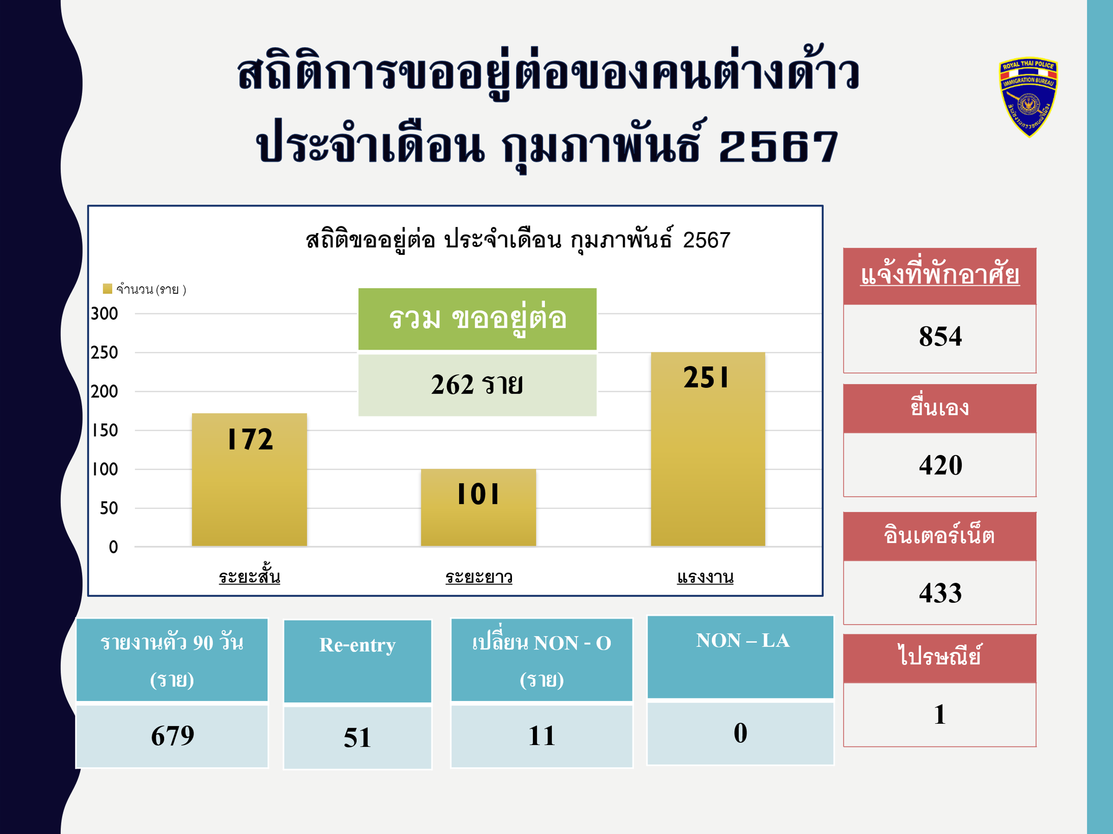
เลขานุการฯ รายงานผลการปฏิบัติงานสืบสวนในห้วงเดือน กุมภาพันธ์ 2567
- สถิติด้านการสืบสวนจากกลุ่มประจำเดือน กุมภาพันธ์ 2567
1. หลบหนีเข้าเมือง 0 ราย
2. จับปรับ overstay 3 ราย
4. overstay ไม่จับปรับ 14 ราย
5. คนต่างด้าวไม่มารายงานตัว 90 วัน 1 ราย
6. เจ้าบ้านไม่แจ้งที่พัก 21 ราย(ม.38)
รวมทั้งสิ้น 41 ราย
ดังภาพประกอบ ลำดับที่ 2
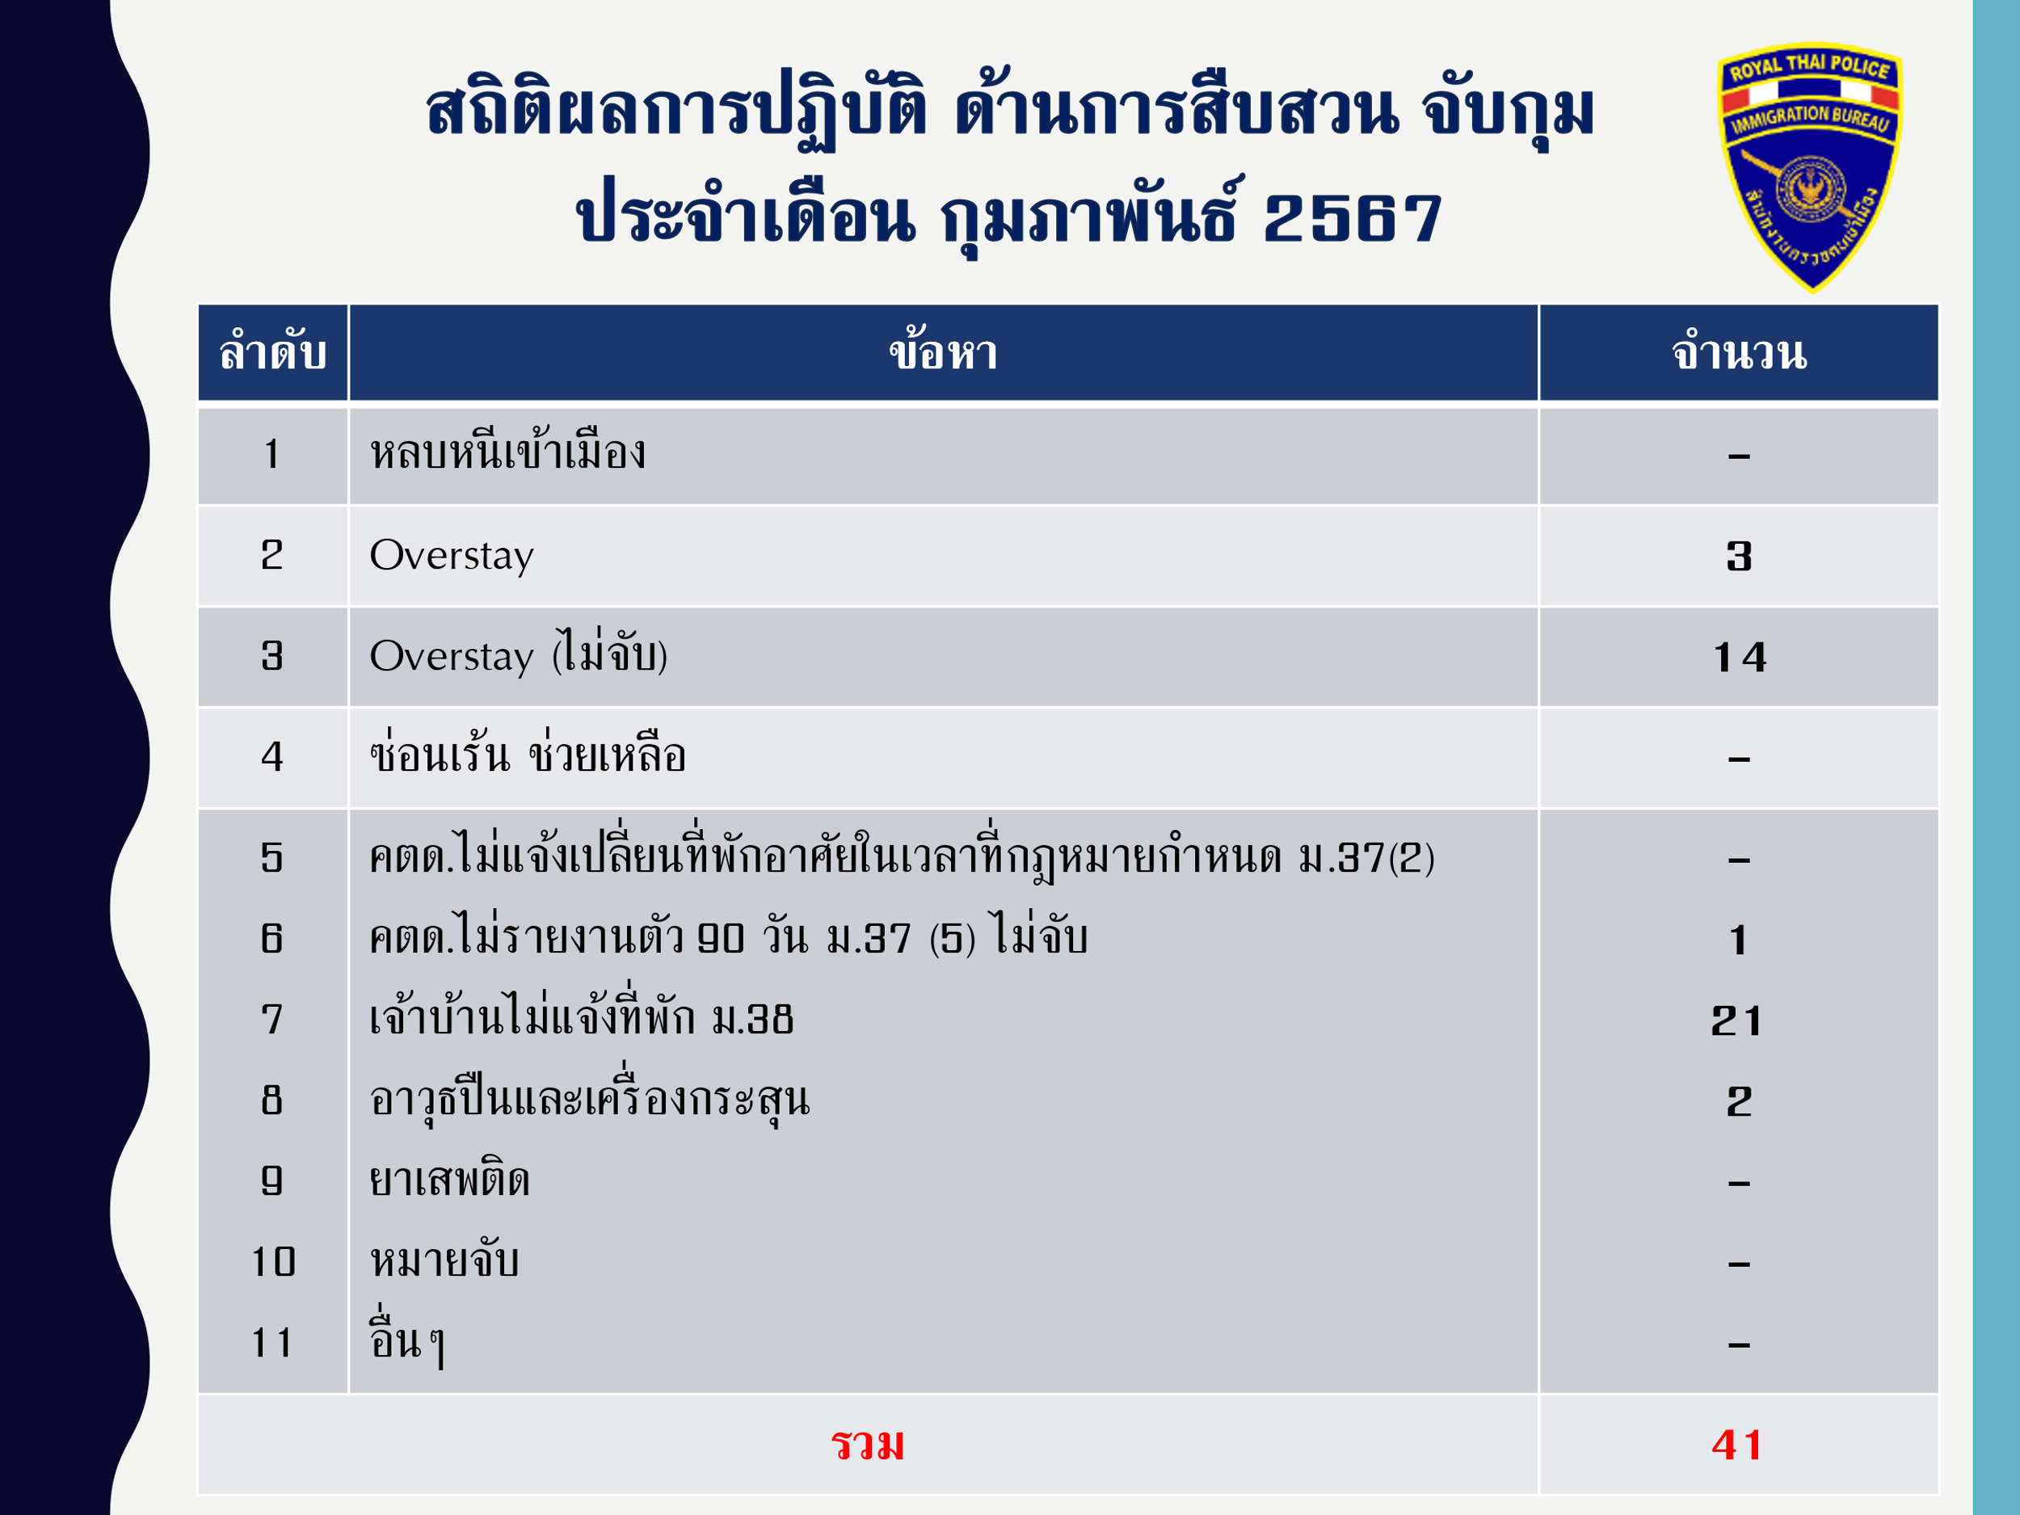

-4-

- ผลการปฏิบัติงานที่น่าสนใจ วันที่ 16 กุมภาพันธ์ 2567 ตม.จว.ชัยภูมิ ร่วมกับ
สภ.บ้านเขว้า จ.ชัยภูมิ ได้จับกุมบุคคลต่างด้าวสัญชาติอินเดีย จำนวน 2 คน ข้อหาอยู่เกินกำหนดอนุญาตฯ นำส่งพนักงานสอบสวน เพื่อดำเนินคดีต่อไป
ดังภาพประกอบ ลำดับที่ 3 (1 ชุด 3 ภาพ)

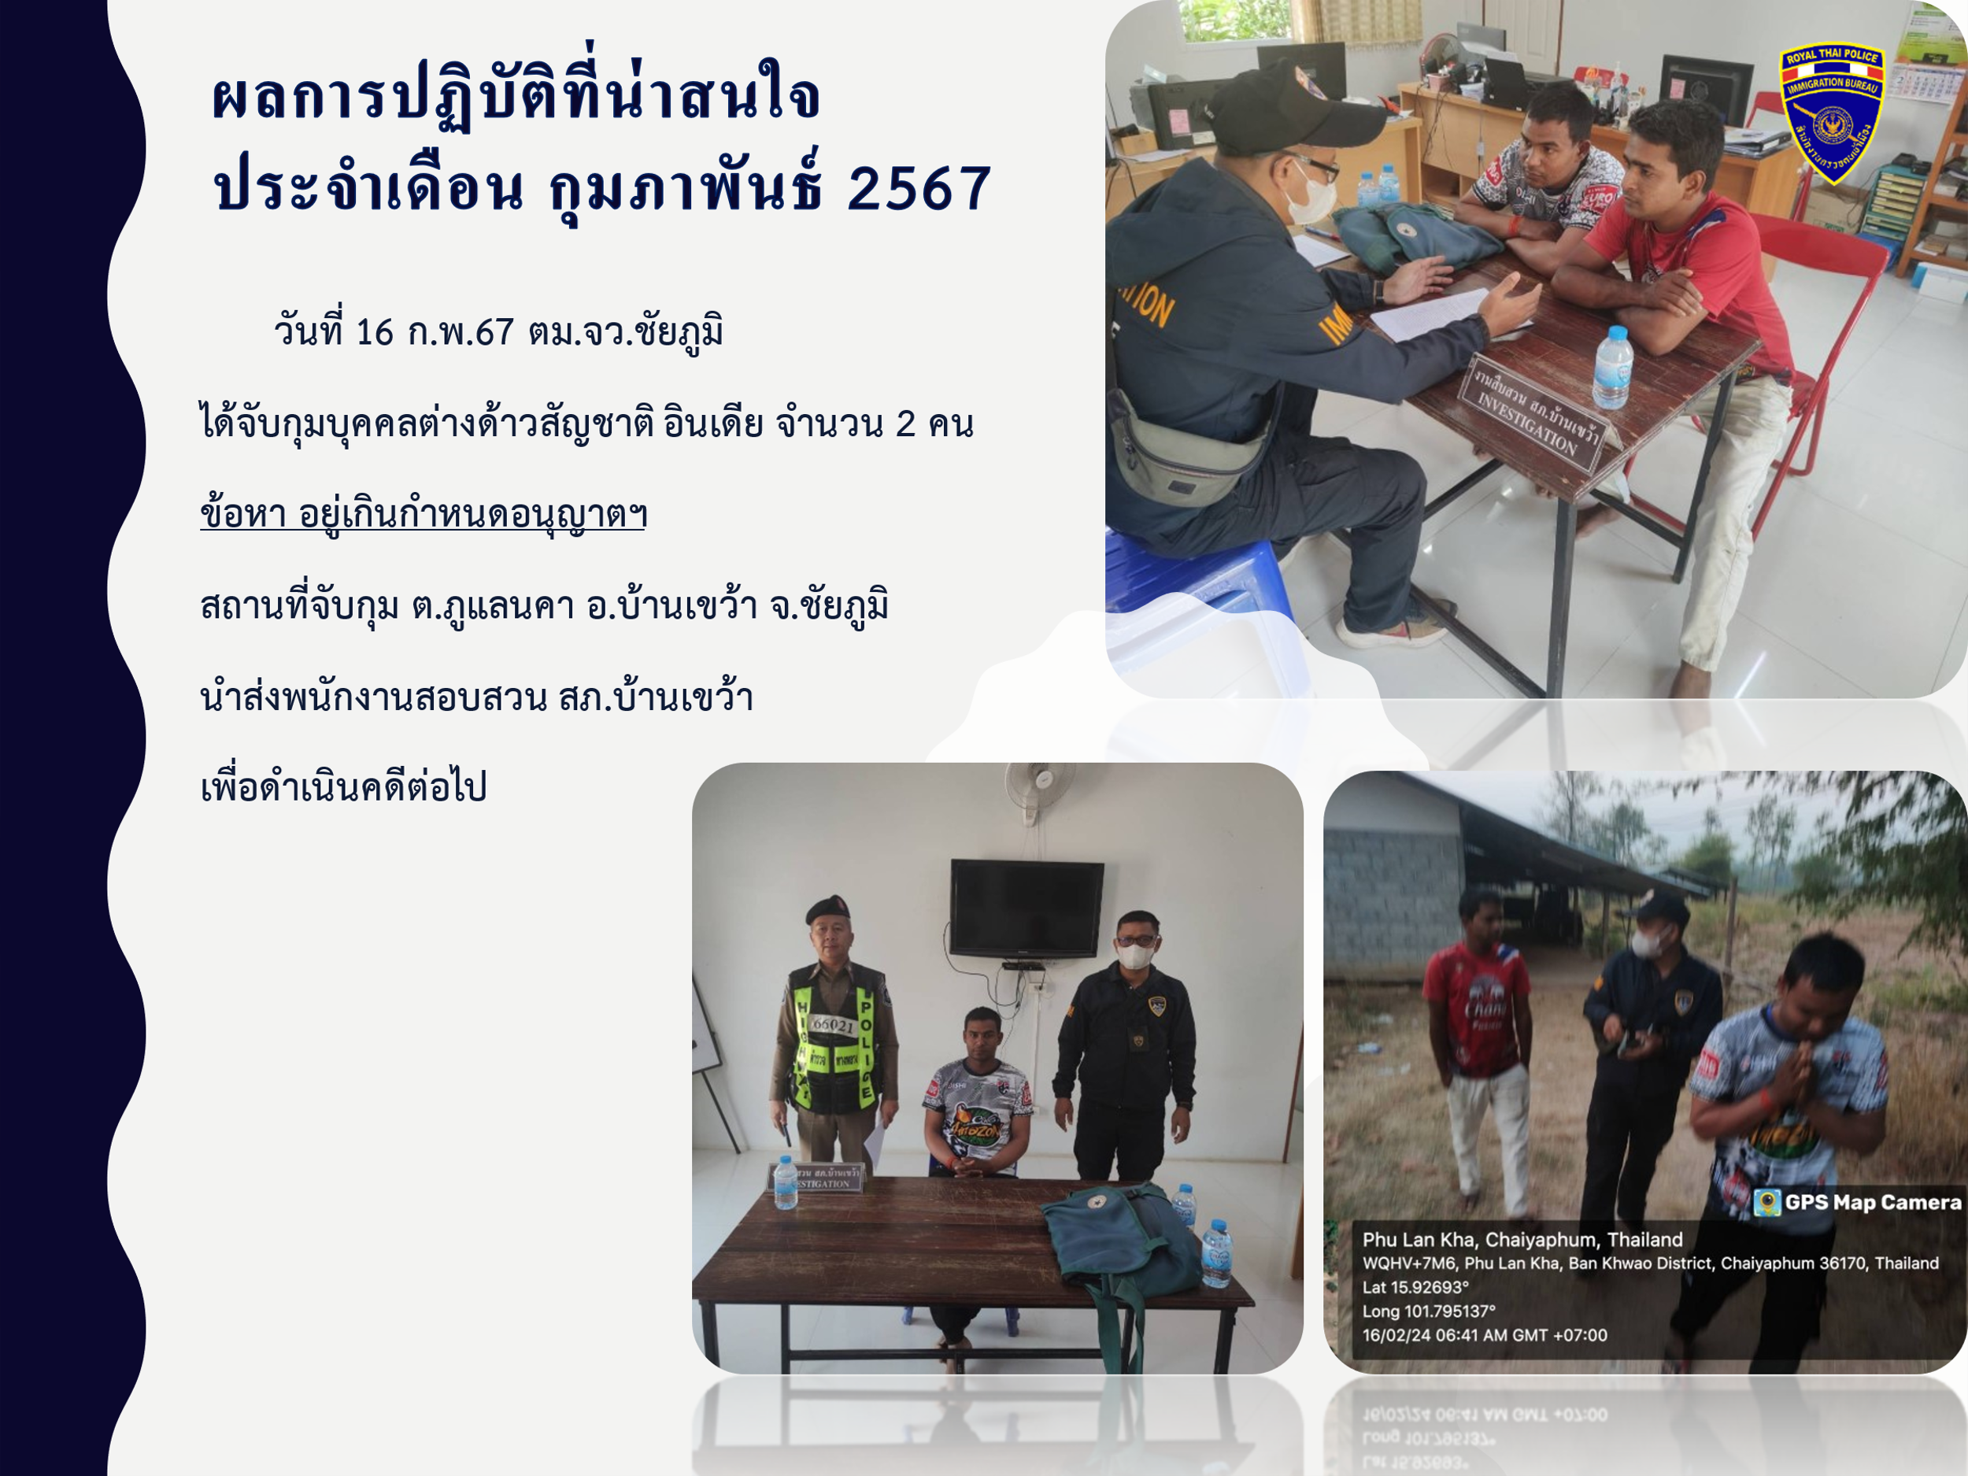

- ผลการปฏิบัติงานการออกตรวจสอบข้อเท็จจริง ประจำเดือน กุมภาพันธ์ 2567
1. ภรรยาไทย จำนวน 10 ราย
2. สามีไทย จำนวน 1 ราย
รวม จำนวน 11 ราย
3. ตาม ว.1899
- ครูรัฐบาล จำนวน 1 ราย
- ครูเอกชน จำนวน 3 ราย
- ใช้ชีวิตบั้นปลาย จำนวน 1 ราย

ดังภาพประกอบ/...

-5-
ดังภาพประกอบ ลำดับที่ 4
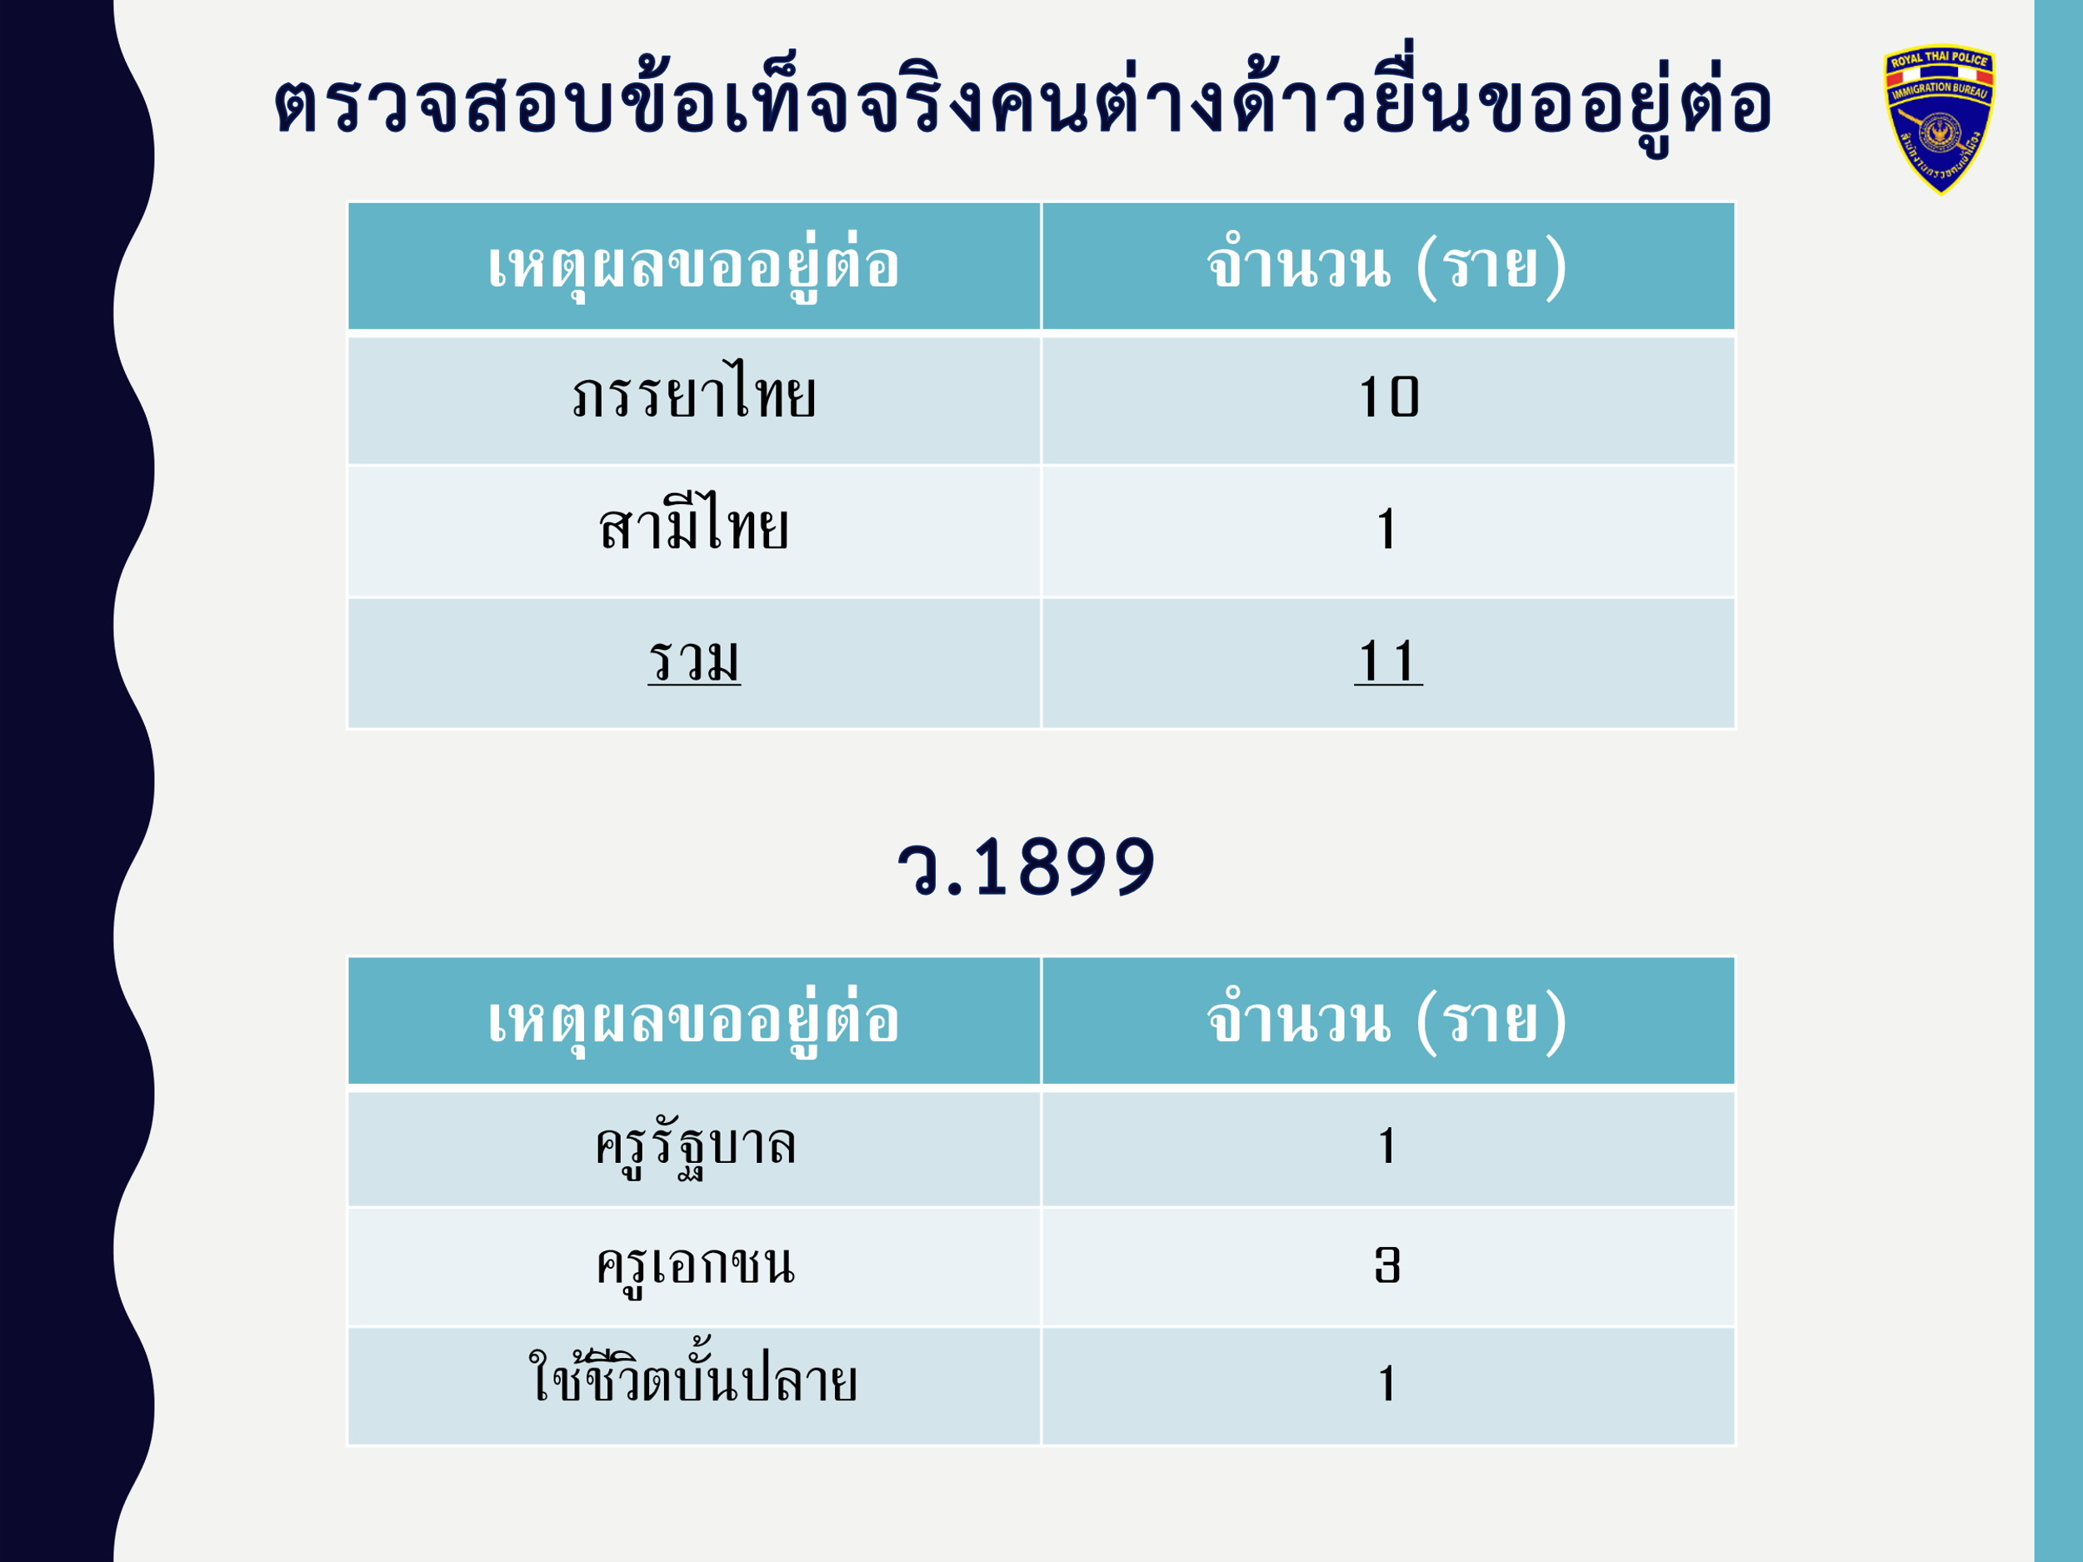
ส.ต.ท.หญิงพิไลลักษณ์ฯ รายงานผลการปฏิบัติงานการเงิน เดือน กุมภาพันธ์ 2567
- สรุปผลการใช้จ่ายงบประมาณ งบปกติ
1.ได้รับจัดสรรมา 97,500.00 บาท
2.ใช้จ่ายไปแล้ว 89,505.50 บาท
คงเหลือ 7,994.50 บาท
(คงเหลือจากกันไว้เป็นค่าน้ำมันของเดือน มกราคม 2567)
- งบปกติค่าเช่าบ้านได้รับจัดสรร 200,000 บาท
1. ใช้ไปแล้วเดือน ตุลาคม - พฤศจิกายน 50,000 บาท
2. อยู่ระหว่างดำเนินการเบิกจ่ายเดือนธันวาคม-มกราคม 150,000 บาท
รวมทั้งสิ้นคงเหลืองบอยู่ที่ 157,994.50 บาท
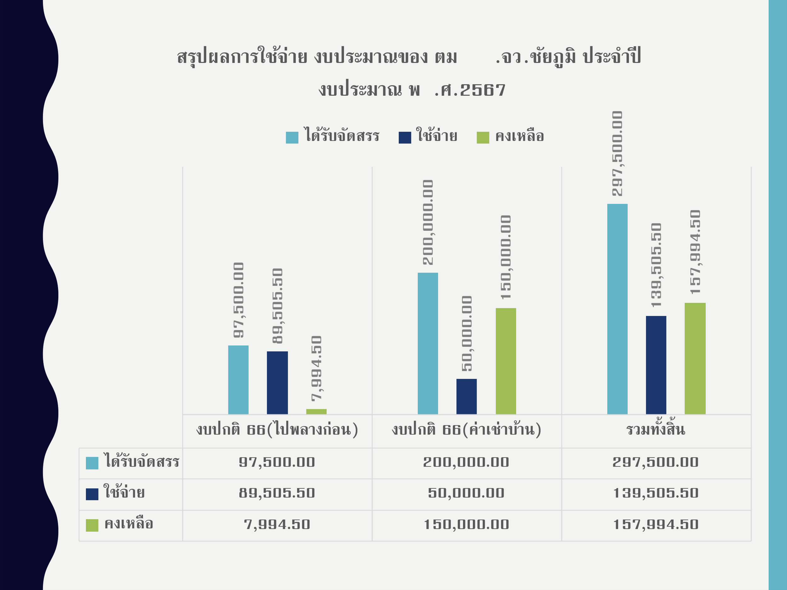

-5-
ด.ต.หญิงพชรวฤนท์ฯ เรื่องรายงานการปฏิบัติงานของงานธุรการ
1. เกี่ยวกับปฏิทินการประเมินคุณธรรมและความโปร่งใสในการดำเนินงานของ
หน่วยงานภาครัฐ (ntegrity & Transparency Assessment: ITA) ของ
หน่วยงานระดับต่ำกว่ากรม (สำนักงานเขต กรุงเทพมหานคร, อำเภอ และสถานี
ตำรวจ) ประจำปีงบประมาณ พ.ศ. ๒๕๖๗
- การตรวจสอบและประเมินภายในเรียบร้อยแล้ว
- ที่ยังค้างอยู่จะมี EIT1 ยังดำเนินการอย่างต่อเนื่อง โดยทำอยู่เรื่อย ๆ
อาทิ งานบริการคนต่างด้าว ซึ่งได้มีสถิติอัพเดททุกวัน
- ส่วน EIT2 เป็นส่วนที่ต้องประเมินผ่านเอกสารของ ป.ป.ช. มี 5 ส่วน
ประกอบด้วย
1. ผู้นำ/ผู้แทนแรงงานต่างด้าวในพื้นที่
2. ผู้นำ/ผู้แทน ผู้ประกอบการ/นักธุรกิจในพื้นที่
3. ผู้แทนหน่วยงานในสังกัดกระทรวงการพัฒนาสังคมและความมั่นคงของ
มนุษย์ในพื้นที่
- ผู้แทนหน่วยงานในสังกัดกระทรวงแรงงานในพื้นที่
- คู่ค้าคู่สัญญาของหน่วยงาน
รายละเอียด/ข้อมูล EIT2 ต้องใช้บันทึกในระบบ เพื่อติดต่อได้แก่ รายชื่อ/ที่อยู่ หมายเลขเบอร์โทร, อีเมล์ E-mail
- ชื่อสกุลของหัวหน้าแรงงาน 2.นักธุรกิจ ( งาน บคด.)
- คู่ค้าผู้มีส่วนได้ส่วนเสียผู้ประกอบการที่มีดีลกับเรา(การเงินหรือพัสดุ)
- ในส่วนของ OIT 1-24 จะกำหนดแบบฟอร์มมาจาก สตม. จะคล้ายๆกับที่อื่น
จะได้มีคำสั่ง เพื่อให้เจ้าหน้าที่แผนกงานต่างๆ ได้รับผิดชอบความหน้างานต่อไป
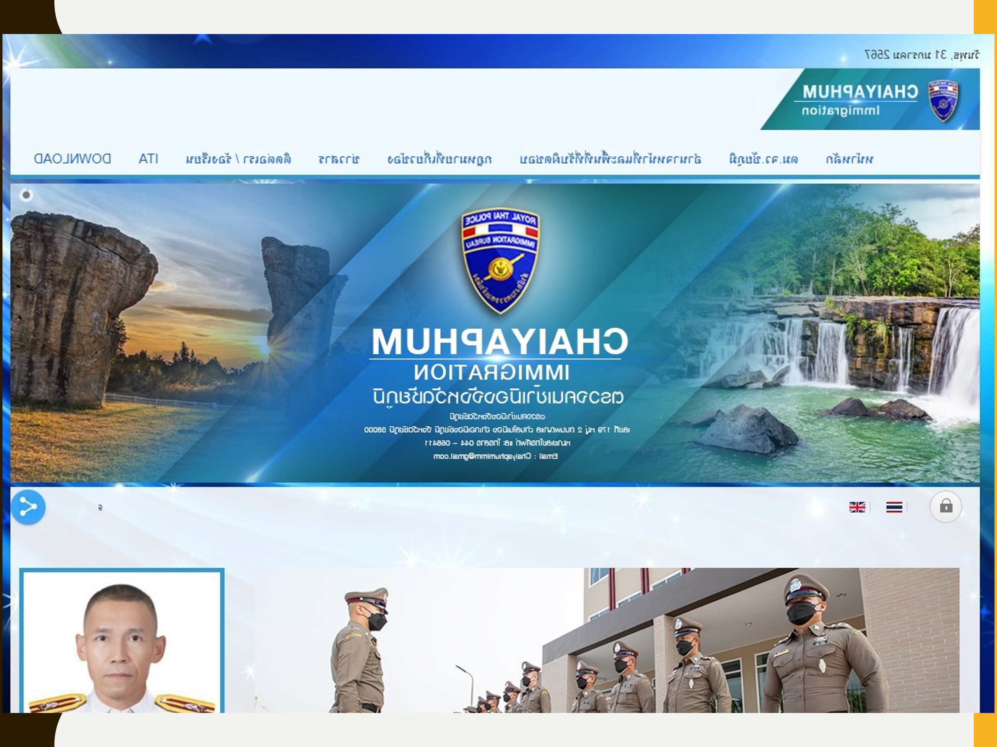

-6-
ระเบียบวาระที่ 4 กำชับการปฏิบัติหน้าที่และปัญหาอุปสรรคในการปฏิบัติ
ประธาน - เรื่องที่ผู้บังคับบัญชาสั่งการ กำชับ แนวทางในการปฏิบัติงาน เพื่อตรวจสอบ
การรายงานการปฏิบัติงานของแต่ละแผนกงาน / ระเบียบวาระสุดท้าย
เรื่อง ข้อสั่งการของผู้บังคับบัญชา
- การออกตรวจสถานบริการในเขตพื้นที่รับผิดชอบ ที่เกี่ยวกับหากพบว่ามีคนต่าง
ด้าวทุกอย่าง ต้องมีข้อมูลและมีสถิติในการตรวจเป็นปัจจุบัน
- เรื่องภาพลักษณ์ของ ตร.เรื่องทำผิดอาญาวินัย ที่ตอนนี้สังคมจับตามอง
ต้องรักษาภาพลักษณ์
- เรื่องการใช้รถยนต์ของทางราชการ
- เรื่องกำชับการปฏิบัติหน้าที่ยึดถือระเบียบ/กฎหมาย/ พ.ร.บ.คนเข้าเมือง
- การป้องกันปราบปรามคดีอาชญากรรม อย่าให้เกิดแบบกรณีเหตุที่อรัญประเทศ
- สื่อสังคมออนไลน์ เรื่องตำรวจซึ่งมีข้อสังเกตว่า ห้ามมีการกระทำผิดจนมีการ
- สัญชาติเป้าหมาย /บุคคลเฝ้าระวัง เรื่องการข่าวจะต้องเจาะลึกและทันต่อ
สถานการณ์ปัจจุบัน เช่นอาทิ บังคลาเทศ
- เรื่องทุนการศึกษา ซึ่งให้เป็นสวัสดิการของ ตม. ผู้ใดสนใจก็ให้ศึกษาดูรายละเอียด
ตลอดจนการฝึกอบรมออนไลน์ การอบรมดิจิทอล แท่งที่ 1 /แท่งที่ 2 งบ 2567
- เรื่องระเบียบสารบัญอิเล็กทรอนิกส์ ให้ทำความเข้าใจและศึกษาในรายละเอียด
เพื่อจะได้ปฏิบัติหน้าที่ได้อย่างถูกต้อง
- ผู้บังคับบัญชาระดับ ตร.แนะนำและสั่งการในเรื่อง ITA พัฒนาเว็บไซต์ให้ทันสมัย
เป็นปัจจุบัน รูปแบบ ฟอร์มที่สวยงาน น่าค้นคว้า และอัปเดตอยู่ตลอดเวลา
- เรื่อง ITA ให้ดูไทม์ไลน์ ปฏิทินการดำเนินการ เน้นย้ำคณะทำงาน เร่งรัดการ
ปฏิบัติในกรอบความรับผิดชอบ ตามคำสั่ง 10/2567 ลง 5 ก.พ.67
- เรื่อง NON-LA และมีการตรวจสอบอัตลักษณ์ด้วยความถูกต้อง
- เรื่อง มติ ครม.ที่ 3 ตุลาคม 66 มาจาก 5 กรกฎาคม 66 คือ แรงงานที่ไปขึ้น
ทะเบียน แล้วต้องอยู่กับนายจ้างก่อนวันที่ 31 กรกฎาคม 66 จะเป็นมติ
5 กรกฎาคม 66 กลุ่มนี้จะให้มาพิสูจน์อัตลักษณ์ถึงวันที่ 31 ตุลาคม 67
พิสูจน์อัตลักษณ์เสร็จก็จะให้ไปทำพาสปอร์ตเพื่อที่จะตีวีซ่า เป็นแรงงานมติ
3 ตุลาคม 66 แนวทางนี้น่าจะถึงวันที่ 13 กุมภาพันธ์ 68 แล้วระหว่างที่
ยังไม่ได้ตีวีซ่า สามารถเปลี่ยนนายจ้างได้หรือไม่ ตอบ จะมีใบเสร็จรับเงินและ
ใบรับคำขอเป็น บต.50 จากจัดหางาน ก็สามารถที่จะทำงานตามที่ได้
ลงทะเบียนไว้ (น่าจะยังไม่สามารถเปลี่ยนนายจ้างได้)
- เรื่องประชาสัมพันธ์การรายงานตัว 90 วัน ทางออนไลน์
- เรื่องขออยู่ต่อในการบันทึกข้อมูลทุกราย โดยเฉพาะหมายเลขโทรศัพท์ต้อง
เปลี่ยนใหม่ว่าเขาใช้อะไร
- เรื่องรายงานการสืบสวนและตรวจสอบข้อเท็จจริง ให้ทำอย่างตรงไปตรงมาและ
อยากไปกลั่นแกล้งหรือช่วยเหลือ เพราะมีผลต่อการอยู่ในราชอาณาจักร
ถือปฏิบัติตาม พ.ร.บ.ข้อมูล/…

-7-

- ถือปฏิบัติตาม พ.ร.บ.ข้อมูลข่าวสาร /พ.ร.บ.ข้อมูลส่วนบุคคล อย่างเคร่งครัด
- คำสั่ง ตร.ที่ 1212/2537 กำชับเพื่อให้นายตำรวจชั้นสัญญาบัตรทุกนายไป
ดำเนินการ จัดทำให้เรียบร้อย ซึ่งก็จะเข้าสู่ห้วงการตรวจสอบแล้ว
- ห้ามเรียกรับ
- เรื่องการถวายความปลอดภัย สตม.รับผิดชอบจุดคัดกรอง รายการปฏิบัติหน้าที่
ให้เป็นไปด้วยความเรียบร้อย ตามระเบียบกฎหมายข้อสั่งการต่างๆ
- ส่วนผู้บัญชาการ สว.ได้ส่งให้ดู ทุกคนน่าจะรับทราบแล้ว ของเราจะอยู่ชั้นใน
ข้อมูลท้องถิ่น การบูรณาการ การตรวจสอบบัญชีผู้มีอิทธิพลกับพื้นที่ สำรวจและ
จัดทำข้อมูล ท้องถิ่นให้เป็นปัจจุบัน ของเราก็คืออินเดียที่ต้องทำให้เป็นปัจจุบัน
- การลงประจำวัน ให้ สิบเวร-ยาม แต่ละวันเป็นผู้ลง ปจว.ด้วยตัวเอง
เพื่อให้และถูกต้องเป็นปัจจุบัน
- เรื่องคำสั่ง 1212/2537 ลง 1 ต.ค.2537 มาตรการควบคุมและ
เสริมสร้างความประพฤติวินัยข้าราชการตำรวจ เรียกประชุมและให้เขียนลง
สมุดบันทึกให้เป็นปัจจุบัน
- เรื่อง 5 ส. ปกติให้ทุกนายได้ร่วมกันปฏิบัติในวันหนึ่ง งานบริหาร เพื่อให้
มีการกำหนดในวันเดียวกับการฝึก กำหนดเป็นต้นเดือน 1 วัน
- มาตรการเรื่องการประหยัดค่าไฟฟ้า น้ำประปา ให้ช่วยการประหยัดตาม
การใช้เท่าที่จำเป็น อาทิเช่น ควรปิดสวิสต์ไฟฟ้าก่อนเวลาพักเที่ยงหรือก่อน
เลิกงานครึ่งชั่วโมง

มติที่ประชุม - รับทราบ

ระเบียบวาระที่ 4 เรื่องอื่น ๆ
ประธาน ข้อสั่งการปฏิบัติตนของข้าราชการตำรวจทุกนาย
- ให้ข้าราชการตำรวจทุกนายได้ประพฤติตน และถือปฏิบัติหน้าที่ราชการตามประมวล
จริยธรรมและจรรยาบรรณของตำรวจ พ.ศ.2553 เป็นกรอบการประพฤติปฏิบัติ
ของข้าราชการตำรวจให้มีคุณธรรม จริยธรรม และจรรยาบรรณที่ดีและเป็น
มาตรฐานการปฏิบัติดูแลผู้ใต้บังคับบัญชาปฏิบัติ ตามคำสั่งที่ 1212/ 2537
ลง 1 ตุลาคม 2537 ตามมาตรการควบคุมดูแลเสริมสร้างความประพฤติวินัยผู้ใต้บังคับบัญชา
- กำกับดูแล ระเบียบวินัยความประพฤติและทุกข์สุขของผู้ใต้บังคับบัญชาอย่าง
ใกล้ชิดและให้มีความสามัคคีภายในหน่วยงาน
2. กำกับดูแลมาตรการป้องกันแก้ไขการถูกฟ้องร้องเรื่องหนี้สิน
3. กำชับสอดส่องดูแลเอาใจใส่ผู้ใต้บังคับบัญชาอย่างใกล้ชิดโดยเฉพาะผู้ที่มีอาการซึมเศร้า
4. ชี้แจงกำชับเกี่ยวกับการป้องกันการทุจริต ห้ามเรียกรับผลประโยชน์อย่างเด็ดขาด
5. กำชับขวดขัน/…

-8-

5. กำชับขวดขันผู้ใต้บังคับบัญชาให้ประพฤติตนอยู่ในระเบียบวินัย ประมวลจริยธรรมและจรรยาบรรณอยู่สม่ำเสมอ มีการบันทึกการประชุมอบรมทุกครั้ง
6. กำชับการใช้สื่อโซเชียลมีเดีย การแชร์ข้อมูลข่าวสารใดๆ ที่อยู่ในสื่อออนไลน์
ให้ตรวจสอบแหล่งที่มาของข้อมูลเป็น เฟคนิวส์หรือไม่ เพื่อป้องกันมิให้เกิดปัญหา
ในภายหน้า
7. กำชับการรายงานสถานการณ์การด้านความมั่นคง เช่น บุคคลสำคัญเข้าพื้นที่ เหตุการณ์น่าสนใจ สถานการณ์การชุมนุม ให้มีความต่อเนื่องและทันต่อเหตุการณ์
- กำกับดูแลรักษาสถานที่ทำการเจ้าหน้าที่เวรยามอย่าละทิ้งหน้าที่ให้หมั่นตรวจสอบ
พื้นที่โดยรอบตัวอาคาร และตรวจดูสิ่งของหลวงอยู่เสมอ
9. กำชับเจ้าหน้าที่เวรยามดูแลรักษาห้องกัก กำชับให้จัดทำแผนการก่อจลาจล แผนการหลบหนี และแผนการพาตัวไปรักษาและตรวจสอบอุปกรณ์ในอาคารห้องกัก เช่น ถังดับเพลิง กล้องวงจรปิด และกำชับเจ้าหน้าที่เวรยามในยามวิกาล เพื่อระมัดระวังป้องกัน มิให้เกิดเหตุร้าย
10. การตรวจสอบข้อเท็จจริงกรณีขออยู่ต่อของคนต่างด้าวในราชอาณาจักร ให้ตรวจสอบตามข้อเท็จจริงโดยเฉพาะประเทศเป้าหมาย
11 เครื่องแบบและการแต่งกาย แต่งแล้ว ต้องให้ดูดี อยากให้ทุกคนแสดงออกโดยเฉพาะการใช้กิริยาวาจาด้วยความสุภาพ สร้างภาพลักษณ์ที่ดีของตำรวจ ต้องให้ ดูดี อย่าทำให้ ภาพลักษณ์ ตร. เสียหาย
12 สัปดาห์แรกของเดือน หรือช่วงต้นเดือน ให้แผนกงานต่างๆ จัดเตรียมข้อมูลการ
ปฏิบัติงานในส่วนที่รับผิดชอบเพื่อนำเสนอในที่ประชุมบริหาร ตม.จว.ชัยภูมิ
13. ท่านใดมีข้อเสนอเป็นอย่างอื่นอีกหรือไม่ หากไม่มีขอปิดประชุม
สอบถามถึงการปฏิบัติหรือประเด็นปัญหาใดจะเพิ่มเติมหรือไม่
มติที่ประชุม - ไม่มี
เลิกประชุมเวลา 18.00 น.
ร.ต.อ. ผู้จดรายงานการประชุม/เลขานุการ
( ณัฐพล ธรรมมาวุฒิกูล )
รอง สว.ตม.จว.ชัยภูมิ บก.ตม.4

ว่าที่ พ.ต.ท. ประธาน/ตรวจรายงานการประชุม
( ชัยวัฒน์ ศรีทะวงษ์ )
สว.ตม.จว.ชัยภูมิ บก.ตม.4

ภาพถ่ายการประชุมบริหาร ตม.จว.ชัยภูมิ
ครั้งที่ 3/2567
ประจำเดือน มีนาคม 2567
เมื่อวันพุธที่ 6 มีนาคม 2567 เวลา 16.30 น.

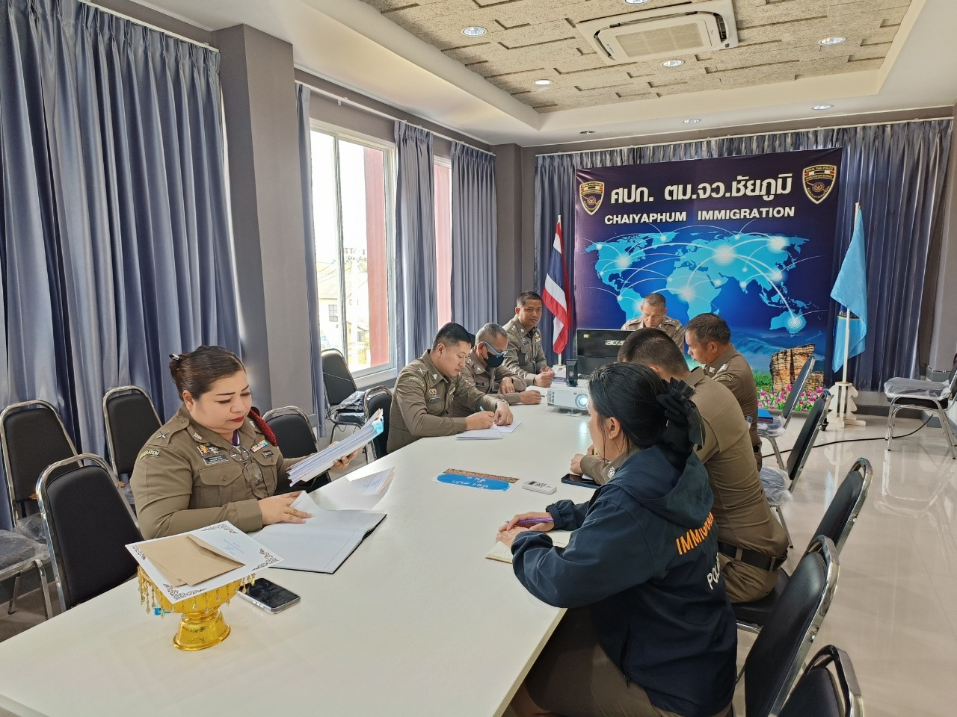
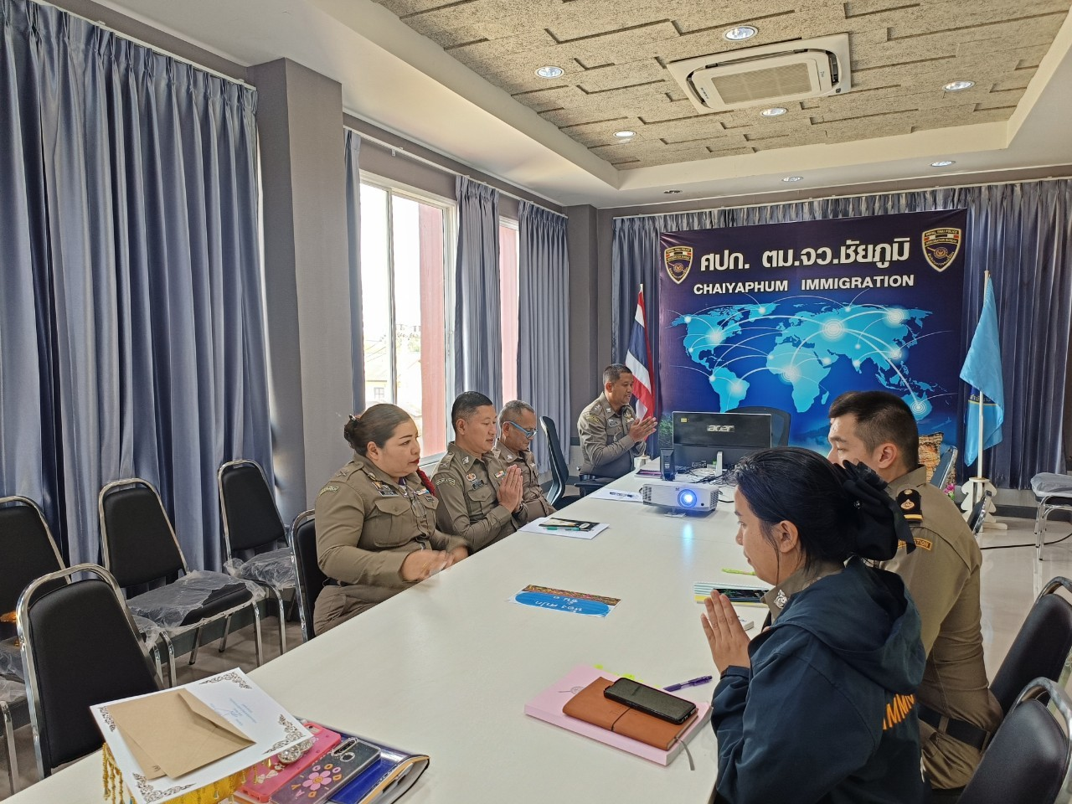
ตรวจแล้วถูกต้อง
ว่าที่ พ.ต.ท.
( ชัยวัฒน์ ศรีทะวงษ์ )
สว.ตม.จว.ชัยภูมิ บก.ตม.4

รายชื่อข้าราชการตำรวจ ตม.จว.ชัยภูมิ
ครั้งที่ 3/2567
ประจำเดือน มีนาคม 2567
เมื่อวันพุธที่ 6 มีนาคม 2567 เวลา 16.30 น.

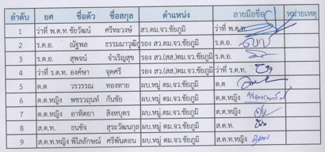
ตรวจแล้วถูกต้อง

ว่าที่ พ.ต.ท.
( ชัยวัฒน์ ศรีทะวงษ์ )
สว.ตม.จว.ชัยภูมิ บก.ตม.4

